Buscamos una ruta en Wikilock, una web dedicada al senderismo para descargar rutas y poder bajarlas por ejemplo a nuestro GPS. Descargamos la ruta de La Tiñosa, seleccionamos la pestaña Archivo, formato GPX(GPS eXchange Format ) que es el formato más extendido.

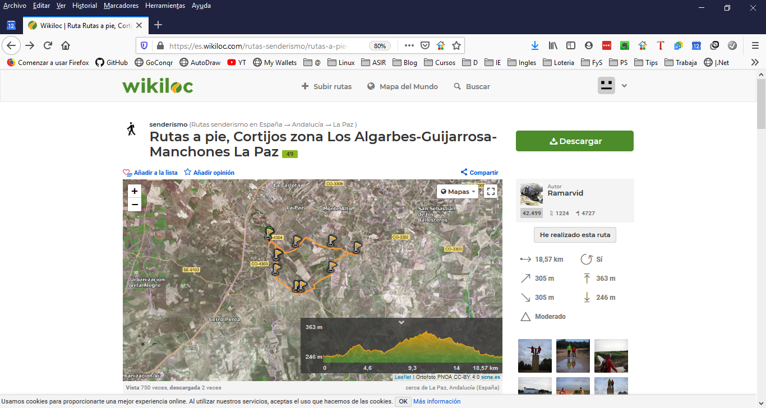
Abrimos el documento con un editor de texto, en mi caso he utlizado Visual Studio Code:
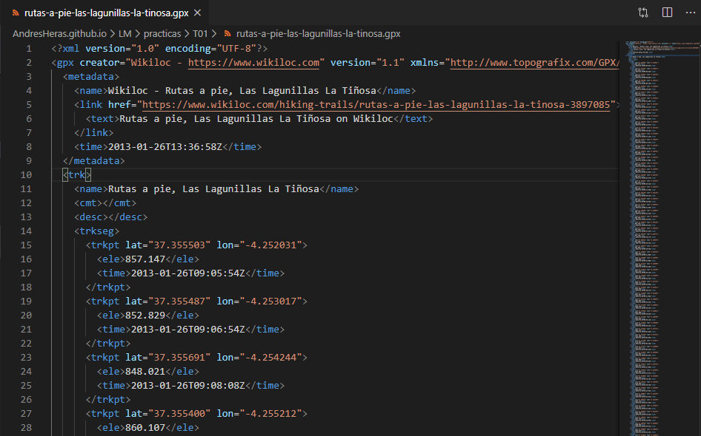
GPX es un formato ligero de XML que se usa para el intercambio de datos entre aplicaciones y servicios que recoge puntos de refencia (waypoint), caminos((trackpoint,<trkpt>) y rutas.

